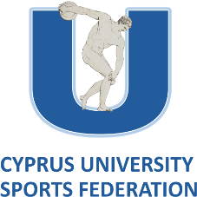 | Τ.Θ. 23931, 1687 ΛΕΥΚΩΣΙΑ – ΚΥΠΡΟΣ  Τηλ: +357 22 449864, Φαξ:+357 22 449865  Ηλεκτρονική. Διεύθυνση: cusf@cytanet.com.cy  Ιστοσελίδα: www.cusf.org.cy

Αποτελέσματα του Παγκύπριου Ατομικού Πανεπιστημιακού Πρωταθλήματος Αντιπτέρισης Αντρών και Γυναικών.
Μονό Αντρών
1. Ορέστης Πίσσης (Πανεπιστήμιο Κύπρου)
2. Κωνσταντίνος Χατζηγεωργίου (Πανεπιστήμιο Λευκωσίας)
Μονό Γυναικών
1. Χαραλαμπία Μιχαήλ (Πανεπιστήμιο Κύπρου)
2. Ιωάννα Πίσσης (Πανεπιστήμιο Λευκωσίας)
Διπλό ανδρών
1. Ορέστης Πίσσης / Χρίστος Μιχαήλ (Πανεπιστήμιο Κύπρου)
2. Κωνσταντίνος Χατζηγεωργίου / Ziwen Xu (Πανεπιστήμιο Λευκωσίας)
Διπλό γυναικών
1. Ιωάννα Πίσση / Nadezhda Nazarenko (Πανεπιστήμιο Λευκωσίας)
2. Στέφανη Φράγκου / Άντρια Παπαπολυβίου (Πανεπιστήμιο Κύπρου)
Διπλό Μικτό
1. Ορέστης Πίσσης / Χαραλαμπία Μιχαήλ (Πανεπιστήμιο Κύπρου)
2. Κωνσταντίνος Χατζηγεωργίου / Ιωάννα Πίσση (Πανεπιστήμιο Λευκωσίας)

